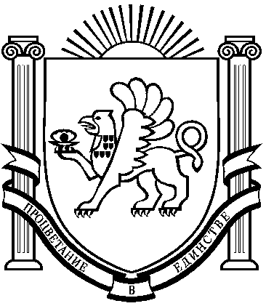
РЕСПУБЛИКА КРЫМ
НИЖНЕГОРСКИЙ РАЙОН
АДМИНИСТРАЦИЯ
ЕМЕЛЬЯНОВСКОГО СЕЛЬСКОГО ПОСЕЛЕНИЯ
ПОСТАНОВЛЕНИЕ

от 24.05. 2019 № 121/1 с. Емельяновка
Об утверждении списка граждан,
земельные доли (паи) которых могут
быть признаны невостребованными и
переданы в муниципальную собственность

Руководствуясь статьей 14 «Об общих принципах организации местного самоуправления в Российской Федерации» №131-ФЗ от 06.10.2003г., Законом Республики Крым «Об основах местного самоуправления в Республике Крым» № 54- ЗРК от 21 08 2014 г., Законом Республики Крым № 38-ЗРК от 31.07.2014г. «Об особенностях регулирования имущественных и земельных отношений на территории Республики Крым», ст.12.1 Федерального закона от 24.07.2002 № 101-ФЗ «Об обороте земель сельскохозяйственного назначения»,Уставом муниципального образования Емельяновского сельского поселения Нижнегорского района Республики Крым, Администрация Емельяновского сельского поселения

ПОСТАНОВЛЯЕТ:

- Утвердить список граждан, земельные доли (паи) которых могут быть признаны невостребованными и переданы в муниципальную собственность (приложение1).
2. Постановление вступает в силу со дня его подписания.
- Обнародовать настоящее постановление на доске объявлений Емельяновского сельского совета и опубликовать на сайте: http://emel-sovet.ru/.
- Контроль за исполнением настоящего постановления оставляю за собой.

Председатель Емельяновского сельского совета-
глава администрации Емельяновского
сельского поселения Л.В.Цапенко

Приложение 1
к постановлению администрации Емельяновского сельского поселения Нижнегорского района Республики Крым №121/1 от 24.05.2019г.

СПИСОК
Граждан, земельные доли (паи) которых могут быть признаны невостребованными и переданы в муниципальную собственность
- Финько Лиля Константиновна
- Боровец Пелагея Ивановна
- Шулянский Дмитрий Вячеславович
- Солопов Алексей Николаевич
- Карпец Николай Петрович
- Гладыш Дмитрий Юрьевич
- Гладыш Ольга Семёновна
- Чернобай Мария Ивановна
- Комков Иван Арсентьевич
- Кузьминых Валентина Ивановна
- Ломакина Валентина Михайловна
- Красников Иван Демьянович
- Красникова Любовь Константиновна
- Антоненков Иван Павлович
- Маслова Вера Романовна
- Ткаченко Вера Филипповна
- Маковей Елена Андреевна
- Соколюк Дмитрий Григорьевич
- Воеводкин Иван Петрович
- Русанова Пелагея Исаевна
- Коновалова Екатерина Петровна
- Ильчук Никита Наумович
- Семесюк Александр Васильевич
- Булатова Ольга Александровна
- Воронко Мелания Бортковна
- Вардазарян Снежана Юрьевна
- Касаткин Анатолий Дмитриевич.

